85. Aplicación Web con JSF+PrimeFaces+AJAX+EJB+JPA en Java EE 8

En este proyecyto aplicaremos los conceptos DE ACTUALIZAR Y LISTAR datos en una BD con JSF+PrimeFaces+AJAX+EJB+JPA en Java EE 8 tomando el proyecto sga-jee-web

1. Agregando librería (dependencia) de PRIME FACE al pom
2. Modificar achivo web. Xml ---- ruta Web Pages – WEB-INF
   1. Agregar tag de welcom taglig
   2. Agregwar el path para que agrege el contesto de JSF
3. Crear archivo index.xhtml eliminar el anterior index
4. Crear el archivo listarPersonas.xhtml, eliminar el anterior listadoPersona.jsp
5. Crear la carpeta resources en Web-Pages para crear carpeta images Y AGREGAR LA imágenes
6. Eliminar del paquete gm.sga.web los dos servelet de persona y usuario
7. Crear manageBeans llamado gm.sga.web .PersonaBeans
8. Agregar objeto para validar que estamos usando JSF y PrimeFaces
   1. Crear clase gm.sga.web.ConfiguracionBeans
9. Pruebas

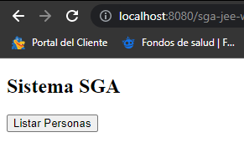 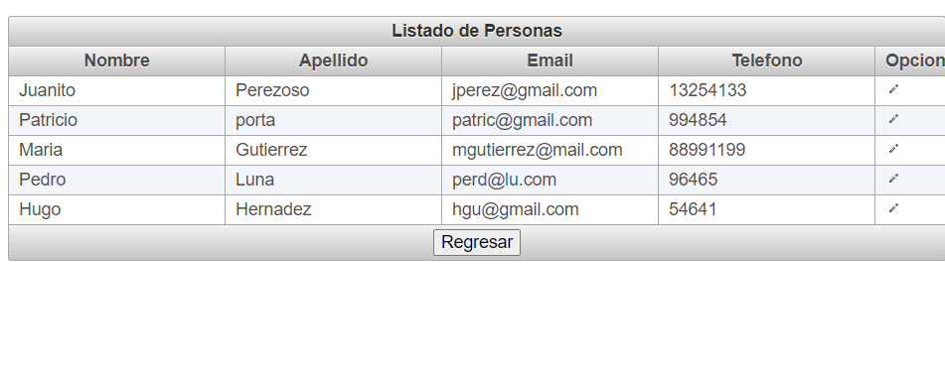

Modificado en numero de patricio al 41576167

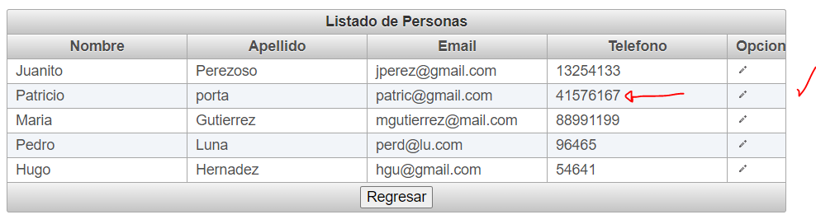En base de datos es

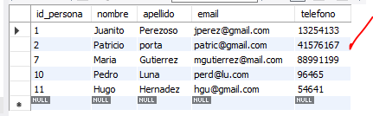

En el log de del servididor se valida que si se están recupernado t trasportando los datos correctamente

